Matériel pour implantation de vignes associatives

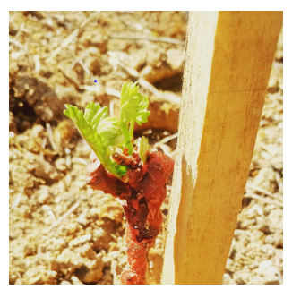

Un habitant de la commune de Nézel, d’origine agricole et passionné de viticulture, s’est impliqué dans le montage d’un projet d’implantation de vignes biologiques à Nézel, au travers de l’association « Coteaux de la Mauldre ».

Le vignoble sera géré de manière associative mais encadré par des professionnels. L’objectif est de produire 4000 bouteilles par an, 6000 à terme.

Les investissements prévus en 2018 sont pour l’achat d’un chenillard, de grillage en pieds de vigne et de clôtures.

*Coût de l’opération :*

*19 017,74 € HT dont 5 334,03 € HT de FEADER*